**Mousse au chocolat cuite comme un gâteau**

On retrouve le goût du fondant au chocolat avec la texture de la mousse au chocolat. Et parce que c'est pas encore fini avec le chocolat amer parsemé sur le dessus on retrouve un p'tit coté truffe au chocolat en plus...

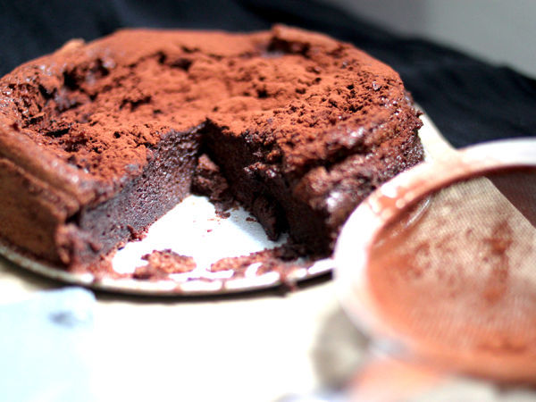

**Nombre de parts:** 8 parts - **Temps de préparation:** 20 minutes  
**Temps de cuisson:** 20 minutes - **Prêt en:** 40 minutes  
  
**Ingrédients:**

- 175gr de chocolat noir à 70% (j'ai mis du 51%)  
- 140gr de beurre mou (pour moi demi-sel)  
- 210gr de sucre semoule  
- 35gr de cacao amer en poudre  
- 7 œufs

**Préparation:**

Etape 1: Préchauffez votre four à 210°C.  
Beurrez et farinez un moule de 24 à 26 cm de diamètre.   
(j'ai répartie la pâte dans deux moules à manquer de 15cm de diamètre).  
Faites fondre le chocolat au bain-marie, puis ajoutez le beurre. Mélangez jusqu'à l'obtention d'une texture lisse et tiède. Réservez.

Etape 2: Cassez les œufs en séparant les blancs des jaunes. Fouettez les jaunes avec 150gr de sucre semoule jusqu'à ce que le mélange blanchisse. Versez le mélange dans le chocolat fondu. Incorporez le cacao, mélangez.  
Battez les blancs en neige avec le reste de sucre semoule. Incorporez-les en trois fois à la préparation précédente en mélangeant délicatement.

Etape 3: Versez la pâte dans le moule (ou les moules) jusqu'à 1cm du bord et faites cuire 20 à 25 minutes, le cœur doit rester moelleux.  
Ne vous inquiétez pas, ce sont les œufs en grande quantité qui vont donner un peu de liant en cuisant (à la place de la farine).